Міністерство освіти і науки України

Національний університет “Львівська політехніка”



**Звіт до лабораторної роботи №2**

З дисципліни «Системне програмування»

Варіант №23

**Виконав:** ст. гр. КІ-38

Яцків О.Р.

**Прийняв:** викладач

Козак Н.Б.

Львів-2020

**Тема роботи:**

Змішане програмування на мовах С та асемблер

**Етапи роботи:**

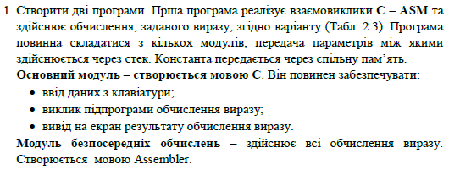

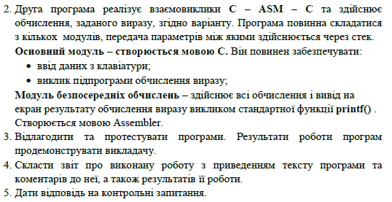

**Завдання:**





**Виконання роботи:**

1. Перша програма
   1. Написав основний модуль на мові С згідно мого варіанту

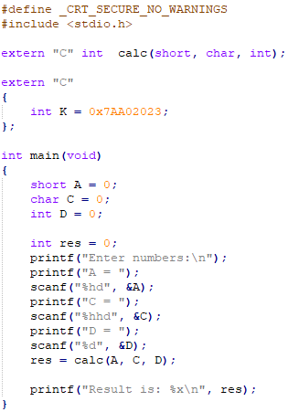

* 1. Написав модуль обчислень на мові Асемблер

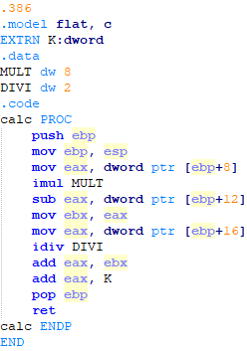

* 1. Результат роботи програми

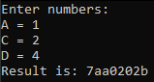

1. Друга програма
   1. Написав основний модуль на мові С згідно мого варіанту

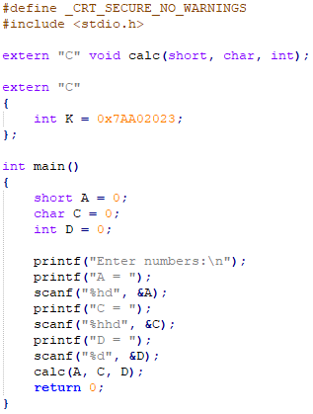

* 1. Написав модуль обчислень на мові Асемблер

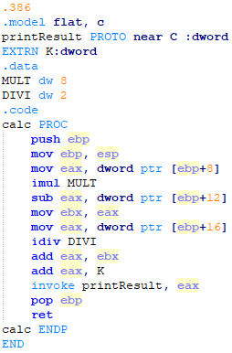

* 1. Написав функцію виводу

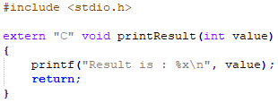

* 1. Результат роботи програми

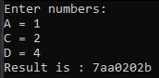

**Висновок:** На даній лабораторній роботі я ознайомився з змішаним програмуванням на мовах С та асемблер